Projeto QueroPet

Especificação de Caso de Uso: UC2 Cadastrar Animal

# Visão Geral e Objetivos

Cadastrar um animal para ser disponibilizado para adoção.

# Atores Envolvidos

Criador

# Fluxo de Eventos

## Fluxo Básico

### Criador seleciona opção Cadastro de Animal no menu Criadores. Sistema exibe a interface I01

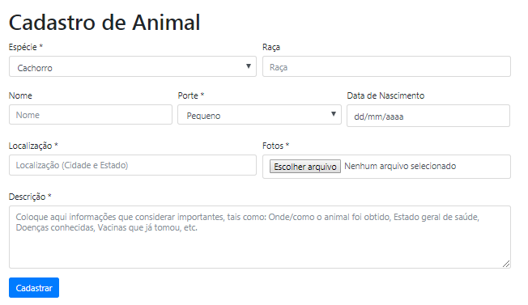

* Espécie: Cachorro ou Gato
* Porte: Pequeno, Médio ou Grande
* Fotos: Permitir seleção de até 5 fotos, com tamanho máximo de ...

### Criador preenche os dados e clica em Cadastrar. Sistema valida as informações, registra o novo animal e exibe mensagem de sucesso.